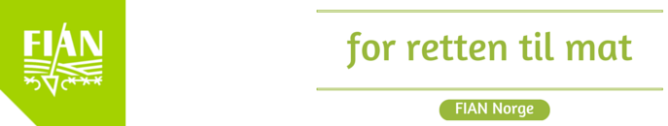

Forslag til handlingsplan for FIAN NORGE for 2023, behandles på årsmøtet 25.4.2023
- Utforme og vedta (på årsmøtet) en sk Ropert/presentasjonsbrosjyre:
Den skal gi en svært kort beskrivelse av hva FIAN er og hva vi vil, og skal kunne brukes av styremedlemmer og aktivister når vi ønsker å presentere oss kort og konsist. Trykkes også opp i et par hundre eks til bruk på diverse arrangementer. Bør kunne brukes et par år i det minste.
- Rekruttering:
a) Presentere FIAN Norge på matsikkerhetsseminar på Oslo met i mai
b) Presentere FIAN Norge ved semesterstart på NMBU til høsten.

- Være med på departementets offisielle oppfølging av handlingsplanen «Kraftsamling mot svolt»….
- Opprettholde internskolering på CFS agendaen, og gi faglige innspill til Forums Matgruppa på dette, og eventuelt innspill til myndighetene
- Delta i Matgruppa, og gi innspill i relevante saker, forankret i FIANs styre.
- Fortsette satsingen på «ernæring på institusjoner», gjennom internskolering, forsøke å få til et møte med Helsedirektoratet, lage et avisinnlegg.
- Informasjon: Fikse opp nettsidene og holde de oppdatert, holde vår eksterne Facebookside oppdatert, ved å legge ut linker til relevante artikler og nyhetshistorier, og informasjon fra FIAN International om publikasjoner og arrangementer.

Førsteutkast til Ropert:
FIAN Norge er den norske avdelingen av FIAN International som er en global menneskerettighetsorganisasjon. FIAN jobber for en verden med tilstrekkelig mat og ernæring for alle, basert på FN-konvensjonen om økonomiske, sosiale og kulturelle rettigheter.
FIAN fremmer solidaritet med fattige og underpriviligerte som kjemper for sin verdighet og rett til selvbestemmelse, og for retten til trygg, kulturelt akseptabel og ernæringsmessig fullgod mat. Dette gjelder også for sårbare grupper i Norge, som eldre og beboere på institusjoner.
Dette gjør vi gjennom påvirkningsarbeid rettet mot norske myndigheter, og informasjonsvirksomhet.
Vi samarbeider med andre organisasjoner med å påvirke nasjonale og internasjonale myndigheter, og på forespørsel fra lokale organisasjoner legger FIAN press på myndigheter, internasjonale organisasjoner eller multinasjonale selskaper når retten til mat krenkes.
Se mer på www.facebook.com/FianNorge og
www.fian.no

